作业及练习

通过python爬虫将抓取高校的所有属性信息，发送到三台Liunx服务器当中的kafka上。并且可在控制台当中将发送的信息进行显示。（此题需要通过截图和代码相结合的方式提交作业。）

log清理:

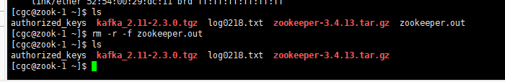

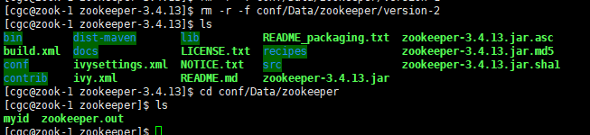

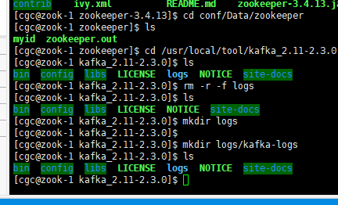

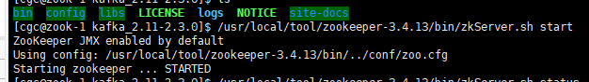

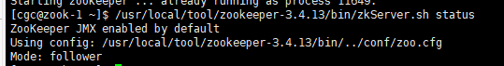

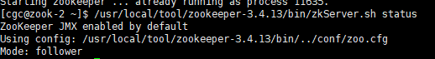

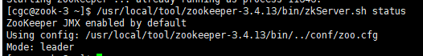

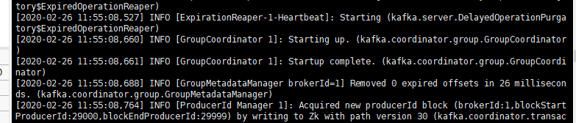

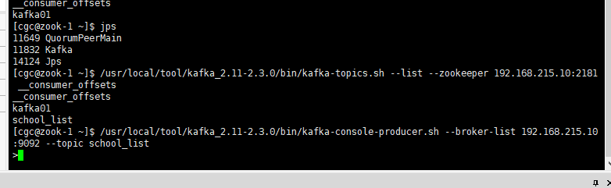

开启生产者,消费者:

/usr/local/tool/kafka_2.11-2.3.0/bin/kafka-console-producer.sh --broker-list 192.168.215.10:9092 --topic school_list

/usr/local/tool/kafka_2.11-2.3.0/bin/kafka-console-consumer.sh --bootstrap-server 192.168.215.20:9092 --topic school_list --from-beginning

结果显示:

